闽应急厅办〔2021〕36号

福建省应急管理厅办公室关于
认真学习宣传贯彻《有限空间作业事故
安全施救指南》的通知

各设区市应急管理局、平潭综合实验区综合执法与应急管理局：
为指导各类生产经营单位科学有效应对有限空间作业事故，提升有限空间作业事故安全施救能力，2021年5月11日，国家安全生产应急救援中心印发了《有限空间作业事故安全施救指南》（以下简称《指南》）。现就做好学习宣传贯彻有关工作事项通知如下：
一、加强学习宣传。各级应急管理部门要会同有关部门把《指南》宣传贯彻纳入安全生产教育培训重要内容，督促有关生产经营单位开展有限空间作业安全生产教育专题培训，切实使员工掌握有限空间作业事故应急救援的内容要求和处置流程，科学施救。要充分利用广播、电视、报纸、网络等各类媒介，采取专题、专栏、知识问答等多种形式，扩大有限空间作业事故安全施救宣传途径和范围，普及有限空间作业安全常识，防范遏制有限空间事故。
二、加强指导检查。各级应急管理部门要会同相关行业主管部门加强对《指南》贯彻落实的工作指导和协调联系，加大对有关生产经营单位的监督检查力度，推动有关生产经营单位深刻吸取有限空间作业事故教训，牢固树立安全发展理念，认真贯彻落实《指南》，完善应急处置措施，配齐应急救援装备，明细作业人员职责，切实依据《指南》开展有限空间事故应急处置工作，正确施救。
三、加强有限空间作业事故应急救援预案和应急演练工作。各级应急管理部门要会同相关单位督促有关生产经营单位认真贯彻执行《生产安全事故应急预案管理办法》《福建省生产安全事故灾难应急预案》要求，根据本单位有限空间作业特点，及时修订应急预案，开展专项培训，保证作业和施救人员掌握相关应急预案和《指南》内容，并定期进行演练，提高应急处置能力。

附件：国家安全生产应急救援中心关于印发《有限空间作业事
故安全施救指南》的通知(应救协调〔2021〕5号)

福建省应急管理厅办公室
2021年5月31日
（此件主动公开）
附件

国家安全生产应急救援中心关于印发
《有限空间作业事故安全施救指南》的通知
应救协调〔2021〕5号

各省、自治区、直辖市应急管理厅（局），新疆生产建设兵团应急管理局，有关中央企业：
近来年，有限空间作业事故多发频发，且经常因施救不当或盲目施救导致伤亡扩大。为指导各类生产经营单位科学有效应对有限空间作业事故，国家安全生产应急救援中心组织制定了《有限空间作业事故安全施救指南》，经应急管理部审核同意，现印发给你们。

国家安全生产应急救援中心
2021年5月11日

有限空间作业事故安全施救指南

为指导生产经营单位做好有限空间作业事故应急准备工作，提升有限空间作业事故安全施救能力，防范因施救不当或盲目施救导致事故伤亡扩大，保障救援人员安全与健康，制定本指南。
一、适用范围
适用于生产经营单位有限空间（也称受限空间或密闭空间）作业事故的应急准备和救援行动。
二、编制依据
中华人民共和国安全生产法
中华人民共和国突发事件应对法
生产安全事故应急条例
生产安全事故报告和调查处理条例
生产安全事故应急预案管理办法（应急管理部令笫2号）
工贸企业有限空间作业安全管理与监督暂行规定（原国家安全生产监督管理总局令笫80号）
应急管理部办公厅关于印发危险化学品企业生产安全事故应急准备指南的通知（应急厅〔2O19〕62号）
应急管理部办公厅关于印发《有限空间作业安全指导手册》和4个专题系列折页的通知（应急厅函〔2020〕299号）
国家安全监管总局办公厅关于修改用人单位劳动防护用品管理规范的通知（安监总厅安健〔2O18〕3号）
生产经营单位生产安全事故应急预案编制导则（GB/T 29639-2020）
缺氧危险作业安全规程（GB8958—2006）
个体防护装备选用规范（GB/T11651—2008）
化学品生产单位特殊作业安全规范（GB30871—2014）
三、应急准备
（一）日常应急准备。
1.风险辨识。生产经营单位按照有关法规标准要求，对本单位有限空间作业风险进行辨识，确定有限空间数量、位置以及危险有害因素等，对辨识出的有限空间，设置明显的安全警示标志和警示说明，警示说明包括辨识结果、个体防护要求、应急处置流程等内容。
2.预案编制。根据风险辨识结果，生产经营单位组织编制本单位有限空间作业事故应急预案或现场处置方案（应急处置卡），或将有限空间作业事故专项应急预案并入本单位综合应急预案，明确人员职责，确定事故应急处置流程，落实救援装备和相关内外部应急资源。应急预案与相关部门和单位应急预案衔接，并按照有关法规标准要求通过评审或论证。
3.应急演练。生产经营单位将有限空间作业事故应急演练纳入本单位应急演练计划，组织开展桌面推演、现场实操等形式的演练，提高有限空间作业事故应急救援能力。应急演练结束后，对演练效果进行评估，撰写评估报告，分析存在的问题，提出改进措施，修订完善应急预案或现场处置方案（应急处置卡）。
4.装备配备。生产经营单位针对本单位有限空间危险有害因素及作业风险，配备符合国家法规制度和标准规范要求的应急救援装备，如便携式气体检测报警仪、正压式空气呼吸器、安全带、安全绳和医疗急救器材等，建立管理制度加强维护管理，确保装备处于完好可靠状态。
5.教肓培训。生产经营单位将有限空间作业事故安全施救知识技能培训纳入本单位安全生产教育培训计划，定期开展有针对性的有限空间作业风险、安全施救知识、应急救援装备使用和应急救援技能等教育培训，确保有限空间作业现场负责人、监护人员、作业人员和救援人员了解和掌握有限空间作业危险有害因素和安全防范措施、应急救援装备使用、应急处置措施等。
（二）作业前应急准备。
1.明确应急处置措施。生产经营单位对作业环境进行评估，检测和分析存在的危险有害因素，明确本次有限空间作业应急处置措施并纳入作业方案，确保作业现场负责人、监护人员、作业人员、救援人员了解本次有限空间作业的危险有害因素及应急处置措施。
2.确定联络信号。作业现场负责人会同监护人员、作业人员、救援人员根据有限空间作业环境，明确声音、光、手势等一种或多种作为安全、报警、撤离、支援的联络信号。有条件的可以使用符合当前作业安全要求的即时通讯设备，如防爆对讲机等。
3.检查装备。结合有限空间辨识情况，作业前，救援人员正确选用应急救援装备，并检查确保处于完好可用状态，发现存在问题的应急救援装备，立即修复或更换。
四、救援实施
（一）信息报告。事故发生后，作业现场负责人、监护人员立即停止作业，了解受困人员状态，组织开展安全施救，禁止未经培训、未佩戴个体防护装备的人员进入有限空间施救。作业现场负责人及时向本单位报告事故情况，必要时拨打“119”“120”电话报警或向其他专业救援力量求救，单位负责人按照有关规定报告事故信息。
（二）事故警戒。作业现场负责人、监护人员根据救援需要设置警戒区域（包括通风排放口），设立明显警示标志，严禁无关人员和车辆进入警戒区域。
（三）救援防护。
1.个体防护。救援人员必须正确穿戴个体防护装备开展救援行动。
2.安全隔离。有限空间内存在可能危及救援人员安全的设备设施、有毒有害物质输入、电能、高温物料及其它危险能量输入等情况，采取可靠的隔离（隔断）措施。
3.持续通风。使用机械通风设备向有限空间内输送清洁空
气，通风排放口远离作业处，直至救援行动结束。当有限空间内含有易燃易爆气体或粉尘时，使用防爆型通风设备;含有毒有害气体时，通风排放口采取有效隔离防护措施。
（四）救援行动。事故发生后，被困人员积极主动开展自救互救，配合救援人员实施救援行动，救援人员针对被困人员所处位置、身体状态、个体防护装备穿戴等不同情况，采取应急救援行动。
1.非进入式救援。被困人员所处位置、身体状态、个体防护装备穿戴等情况，具备从有限空间外直接施救条件的，救援人员在外部通过安全绳等装备将被困人员迅速移出。
2.进入式救援。被困人员所处位置、身体状态、个体防护装备穿戴等情况，不具备从有限空间外直接施救条件的，救援人员进入内部施救。
（五）保持联络。救援人员进入有限空间实施救援行动过程中，按照事先明确的联络信号，与外部人员进行有效联络，并保持通讯畅通。
（六）轮换救援。救援人员进入有限空间实施救援持续时间较长时，应实施轮换救援，保持救援人员体力充足，能够持续开展救援行动。
（七）撤离危险区域。出现可能危及救援人员安全的情况，救援人员立即撤离危险区域，安全条件具备后再进入有限空间内实施救援。
（八）医疗救护。被困人员救出后，立即移至通风良好处，具有医疗救护资质或具备急救技能的人员，及时采取正确的院前医疗救护措施，并迅速送医治疗。
（九）清理现场等后续工作。救援行动基本结束后，及时清点核实现场人员、装备，清理事故现场残留的有毒有害物质，同时尽可能保护事故现场，便于后续事故调查及救援评估。必要时开展事故现场环境检测和人员、装备洗消，对参与救援行动人员进行健康检查。
生产经营单位参考本指南，结合实际制定本单位有限空间作业事故安全施救操作规程。

附件：有限空间作业事故安全施救基本流程

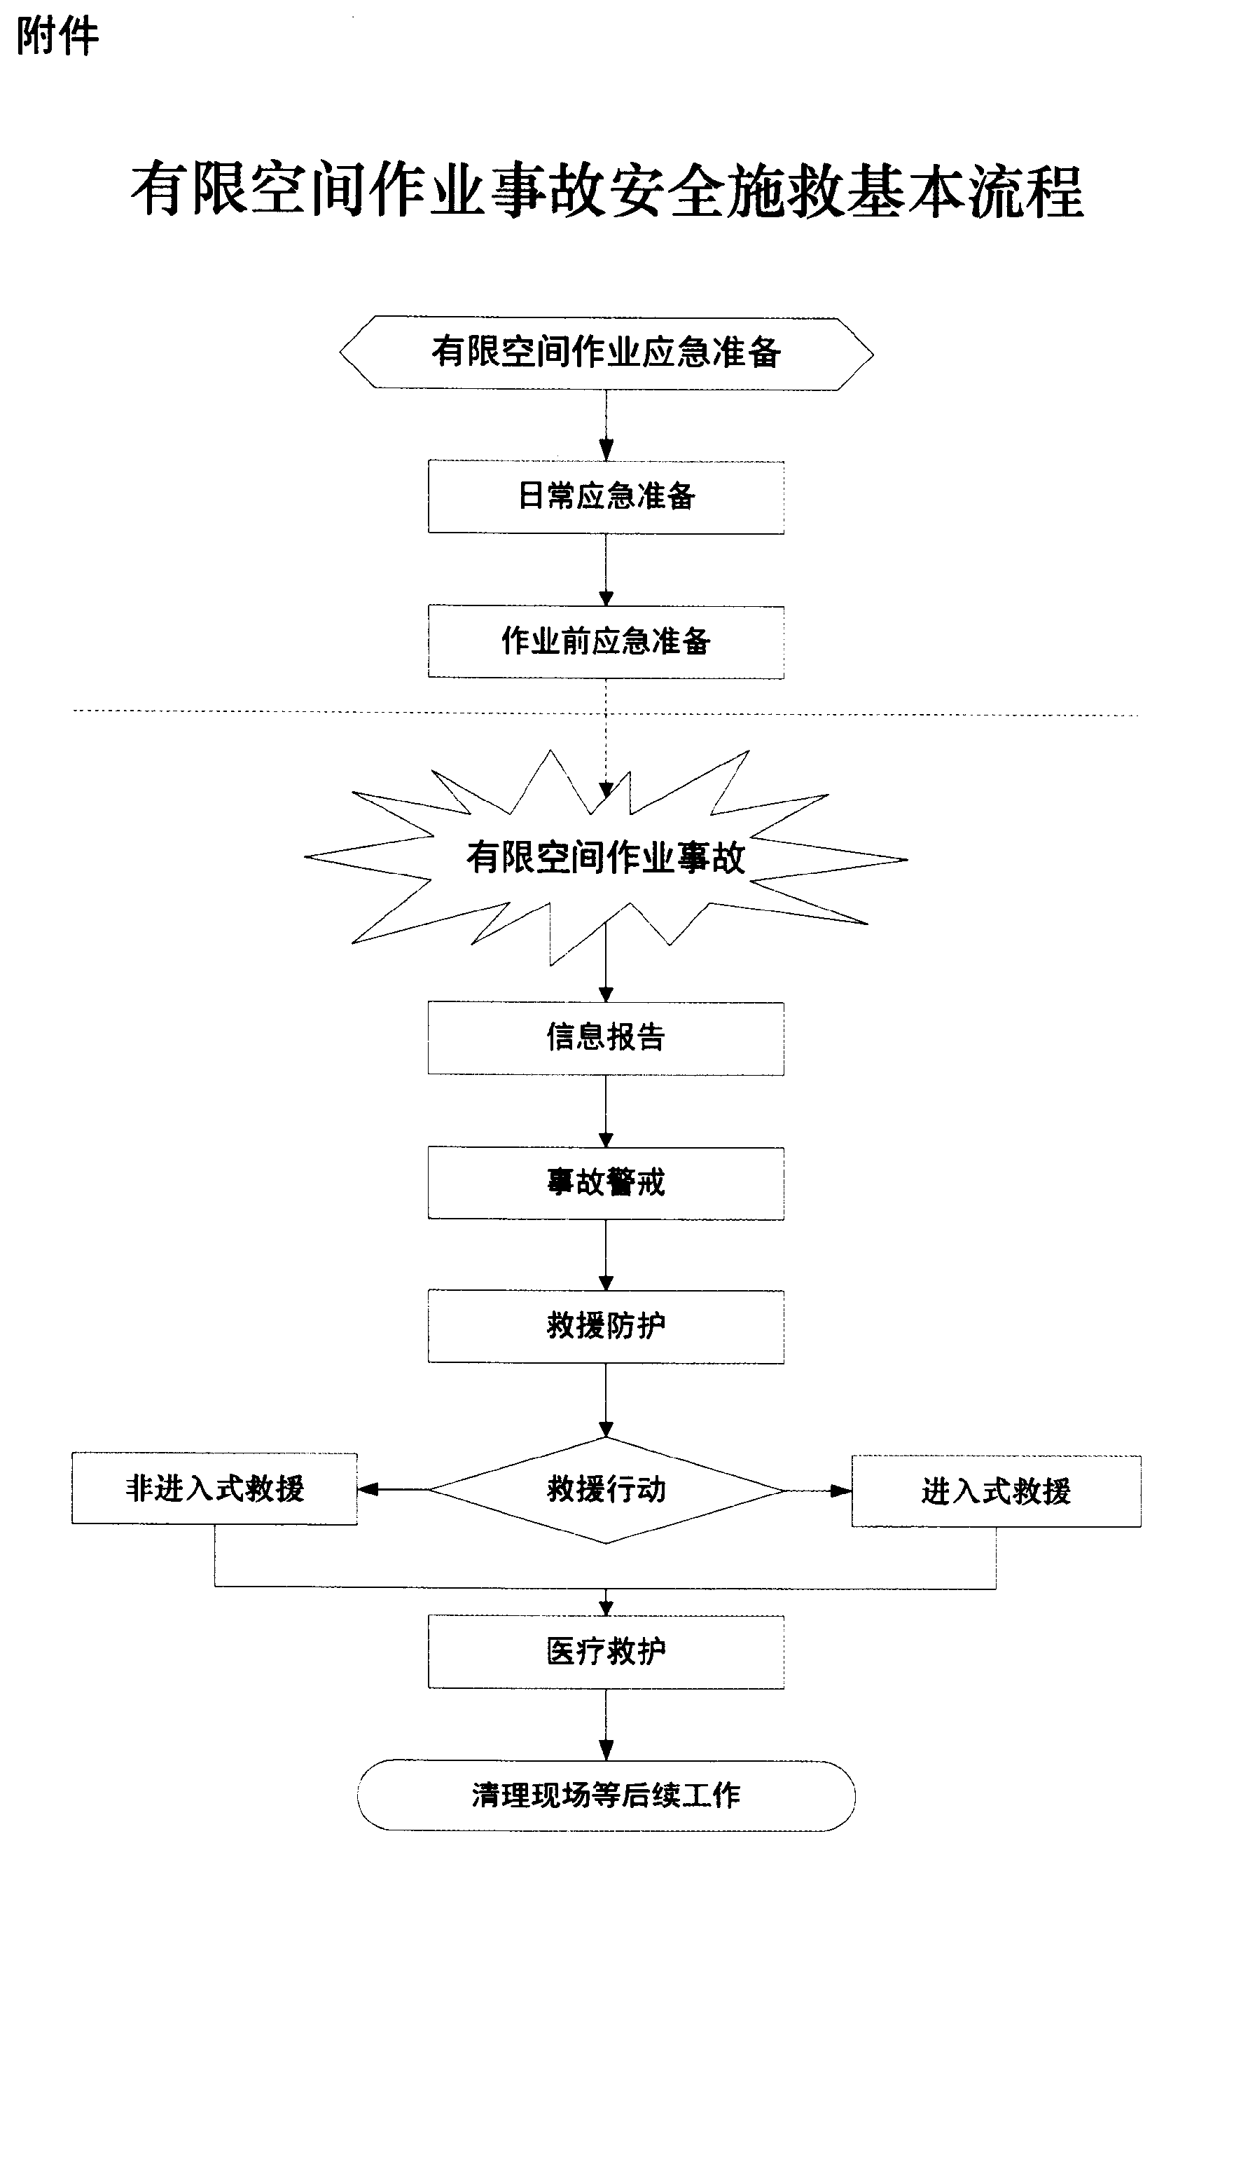

福建省应急管理厅办公室 2021年6月1日印发


